中国石油天然气股份有限公司山东莱芜销售分公司红石公园加油站 经营危险化学品安全评价项目信息表
项目编号：
项目名称 | 中国石油天然气股份有限公司山东莱芜销售分公司红石公园加油站 经营危险化学品
项目简介 | 加油站占地面积2049.2m2。现设5台埋地双层油罐，油罐均为SF双层防渗漏油罐，其中30m³汽油罐4只，30m³柴油罐1只，油罐总容量135m3（柴油折半）。根据《汽车加油加气加氢站技术标准》（GB50156-2021）第3.0.9条之规定，该站油罐总容积满足满足90＜V≤150m3，为二级加油站设置。加油站现有电脑控制的四枪双油品加油机3台，双枪双油品加油机1台。
评价人员 |  | 姓 名 |  | 备注
项目负责人 |  | 崔强
项目组成员 |  | 刘卫国
 |  | 刘振忠
 |  | 赵云峰
 |  | 郝大平
报告编制人 |  | 崔强
报告审核人 |  | 岳强
过程控制负责人 |  | 刘云红
技术负责人 |  | 刘彩霞
技术专家
或有关技术人员
到现场开展安全评价工作情况 |  | 时 间 | 到现场主要人员 | 主要任务
 |  | 2022.9.19 | 崔强 郝大平 | 初访
 |  | 2022.9.20 | 崔强 刘振忠 | 现场考察
 |  | 2022.9.23 | 崔强 刘振忠 | 现场检查
安全评价报告提交时间：2021.10.17
有必要公开的其它内容：

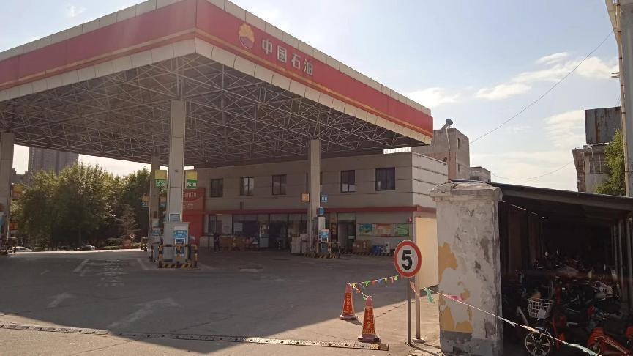

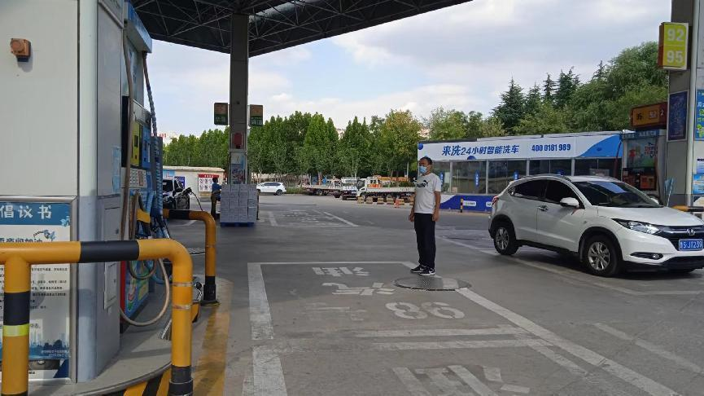
中国石油天然气股份有限公司山东莱芜销售分公司红石公园加油站现场照片

